MARV4/2 Laskennat mmyo G. Tihveräinen, 16.5.2007

Puiden uudelleenpaikannus

Laskin pienten puiden paikat uudelleen ottaen huomioon bussolikorjaukset per koeala, sellaisena kun ryhmät ne olivat ilmoittaneet. 53 puuta jäi ratkaisuun, jossa sigmaX ja sigmaY olivat suurempia kuin 0.75 m. Näille puille tein leave-one-out tekniikalla uudet havaintotiedostot ja paitsi neljä puuta saatiin alle 0.75 m keskivirhe arvoon. Kustakin leave-one-one kokeilusta valittiin sijainniksi se, jonka sigmaX ja sigmaY olivat pienimmät.

Lisäksi muutin havaintojen painoja, s.e. 0.3 m oli ilmakuvapuiden koordinaattien tarkkuudelle, 0.03 rad.

Näillä sijainnneilla 3612 puuta 3615 sijaan jäi koealojen sisään.

Ratkaisut muuttuivat, suurin osa muutoksista oli alle 30 cm luokkaa, mutta osa suuria, 1-5 m luokkaa olevia.
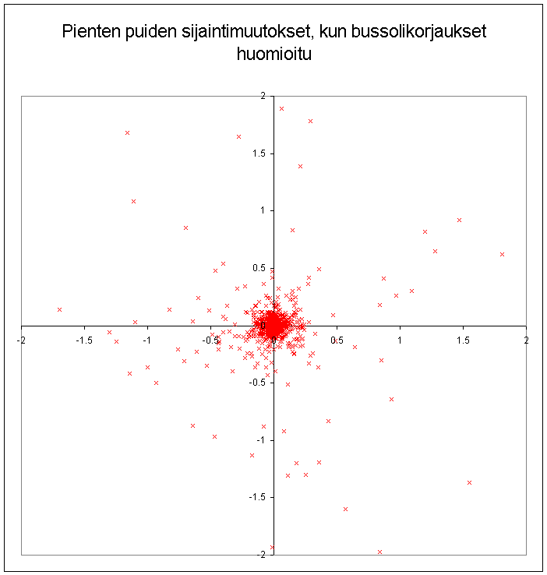

Keskipuupaaluista neljälle jäi myös huono ratkaisu.
Keskipaalujen_Sijainti.xls

Koealan ulkopuolelle jäävät puut

102 puuta oli kauempana kuin 11.28 m. Tein ilman näitä tiedoston all_without_outsiders.xls

Puita jäi 3615, eli metsäalueellamme on 3615*25/ha*0.9635ha/koeala = 87076.3 puuta, maastoinventoinnin perusteella. Paitsi, että tässä on mukana komissiopuita, ja löysin koealalta 45 puut 36 ja 43, joilla oli STRS-status 2, mutta field-status 11 ja 31. Sama juttu koealalla 219, puu 57. Field-status luokissa 1 ja 0 on 3531 puuta, eli 85212 noin yli 50 mm paksua puuta olisi metsälössämme. On huomattava, että muutama koeala jäi vajaaksi, siis osui niin lähelle rajaa, että osa koealaa jäi tyhjäksi. Näille koealoille olisi voinut laskea oman pinta-alansa, joka poikkeaa 4 aarista.

1. Calculation of plot-level variables using sparse LiDAR in 2004 and regression functions by Suvanto et al. (2005)

Otin netistä regressionresults.txt :n sekä 59 koealan ID:t, joilla suodatin meidän koealat ja sain koealakohtaiset LiDAR-muuttujat, perustin koealalomakkeen, KoealaLomake.xls

LiDAR-estimoinnin runkolukuestimaattien keskiarvo oli 1831 puuta, eli alueella olisi 59 * 0.9653 * 1831 = 104000 puuta. Tarkemman estimaatin saisi, jos käyttäisi kaikki 224 koealaa, ja painoa (56.83 ha / 224) per koeala, otaksuen, että tuo 56.83 ha on oikein.

2. Calculation of tree-level reference values

2.1 Height estimation for tally trees using sample tree information

- Pituuksien h-ref-nasl tuonti

Tein ohjelman, joka etsi kullekin koealalle puulajiryhmittäiset (mänty, kuusi, muut) koepuut, ja laski PNS-estimoinnilla regression y = a + bx, jos havaintoja oli 3 tai enemmän. Lisäksi ohjelma tulosti estimoinnille arvot R2 (selitysaste), SE(b) (trendikertoimen keskivirhe) ja RMSE (suoran jäännösvirhe, Näslundin käyrää sovellettaessa, [m]). Niille koealoille-puulajeille, joilla RMSE oli alle 2.5 m, ohjelmoin Excelissä VLOOKUP():lla käyttäen konkatenoitua avainta Plot-iD&”_”&SP-ref kertoimet a ja b ja laskin h-ref-nasl pituudet. Seuraavaksi jaoin koealat HGM-LiDAR-muuttujan avulla luokkiin < 12.5 m, 12.5-15 m, 15-17.5 m, 17.5- 20 m ja yli 20 m. Keräsin nästä luokista kaikki koepuut eri puulajeille ja laskin Näslundin pituuskäyrän kertoimet puulajeittain Excelissä. Käyttäen avainta HGM-LiDAR & ”_” & SP-ref VLOOKUP:lla hain kertoimet a ja b niille puille, joilla koealakohtainen parametrien estimointi ei ollut onnistunut eo. Vaiheessa, koska koepuita ei ollut tarpeeksi per koeala tai RMSE-virhe jäi liian suureksi. Näin sain kaikille puille, joiden STRS-status <> 2, pituudet h-ref-nasl.

2.2 Stem bucking and calculation of reference volumes

Input variables are
- Plot-ID
- Tree-ID
- Species (1 = pine, 2 = spruce, >= 3 Birch)
- d13 (cm)
- h (m)
Tein ohjeen mukaisen tiedoston in_trees.txt , josta jätin komissiovirheet pois. Niitä oli 84, eli ilmakuvalla olleista 2207 puusta 84/2207 = 3.8 % oli komissioita.

Löysin koealalta 35 kaksi puuta, jolla ei ollut d13 (kadonneita = field status 31), poistin ne.

Koealalta 151, puu 46 d13 = 0, h = 0, poistin senkin. Mikä lie.

Valitsin koepuille mitatun pituuden (h-ref), muille h-ref-nasl.

Muunsin SP-ref > 2 arvot kolmosiksi.

Jäljelle jäi 3528 puuta, ja tein syöttötiedoston MARV42POLKYTTAJA –ohjelmalle.
Sen nimi on c:\data\in_trees.txt

Purin netistä ohjelman c:\data\ -hakemistoon

Aloitin laskennan, se kesti 20 sekkaa.

Luin c:\data\Out_trees.txt tiedoston Exceliin, tein parit kuvaajat.
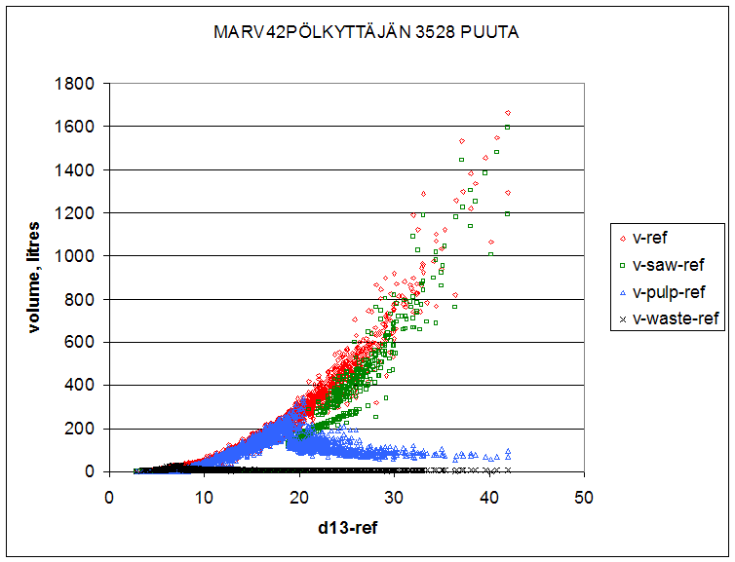
Siirsin neljä muuttujaa pääpuulomakkeelleni. VLOOKUP() oli taas tarpeen.
Perustin sarakkeet v-ref, v-saw-ref, v-pulp-ref, v-waste-ref

2.3 STRS: Allometric modeling of stem diameters

Hain mallien kertoimet julkaisusta:

Malli | A0 | A1 | A2 | var
2.3.1 | –3.524 | 0.729 | 1.345 | 0.723
2.3.2 | –3.835 | 0.860 | 1.079 | 0.741
2.3.3 | –4.250 | 0.804 | 1.028 | 0.787

Vein nämä puulomakkeelleni ja ohjelmoin Vlookup():lla kullekin ilmakuvapuulle sopivat arvot.

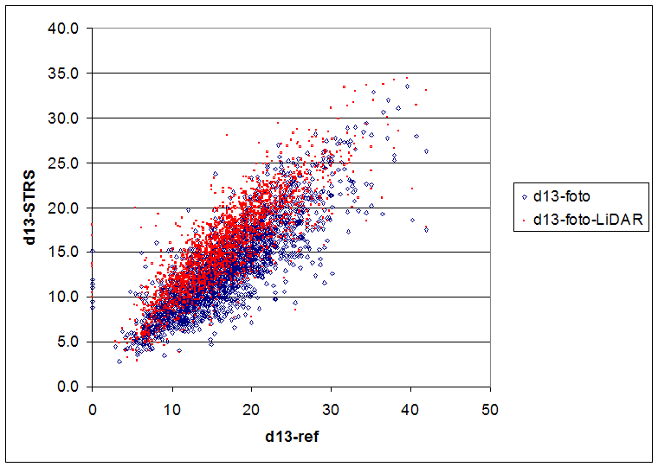
Tältä näyttävät yhteisjakaumat: ilmakuvalatvusläpimitat ovat olleet pienempiä ja niissä on enemmän hajontaa.

3. Calculation of plot-level reference variables from field observations

Aloin ohjelmoimaan. Tein ohjelman, joka otti STRS_status <> 2 puut, eli populaation, joka mitattiin maastossa. Lisäsin sarakkeet koealatiedostooni. Koealalomake.xls. Ohjelman lähdekoodi on tässä.

CommonDialog1.Filter = "Tree data file (*.txt, *.csv)|*.*"
CommonDialog1.DialogTitle = "Plot, TreeId, Status, Sp-ref, d13-ref, sample tree, h-ref for sample trees"
CommonDialog1.Action = 1
Open CommonDialog1.FileName For Input As 1

Rem Open a file that has the valid Plot-IDs

ReDim plotarr(1 To 59) As PlotObs
ReDim t(1 To 6000) As TreeObservation
Dim j As Long, i As Long
Open "c:\data\marv4_alat.csv" For Input As 2

j = 1
Do Until EOF(2)
Input #2, plotarr(j).Plot_ID, plotarr(j).X, plotarr(j).Y
j = j + 1
Loop
j = j - 1
Rem There are j plots
Rem Open a file which has the full observation matrix
i = 1
Do Until EOF(1)
Input #1, t(i).Plot_ID, t(i).Tree_id, t(i).STRS_Status, t(i).Field_Status, t(i).X, t(i).Y, t(i).SigmaX, t(i).sigmaY, t(i).Zbutt, t(i).Ztop_foto, t(i).Ztop_LiDAR, t(i).Sp_foto, t(i).Sp_ref, t(i).h_foto, t(i).h_LiDAR, t(i).Dcrm_foto, t(i).Dcrm_LiDAR, t(i).d13_ref, t(i).d13_foto, t(i).d13_foto_LiDAR, t(i).Sample_tree, t(i).h_ref_nasl, t(i).h_ref, t(i).hc_ref, t(i).v_ref, t(i).v_saw_ref, t(i).v_pulp_ref, t(i).v_waste_ref, t(i).Usable
i = i + 1
Loop
i = i - 1

Rem There are i trees
Rem Loop Plots
Open "c:\data\plotresults.txt" For Output As 3
Close (3)

Rem Loop plots 1..j
For k = 1 To j
Rem Arrays for holding data when sorting trees according to dbh
ReDim Dtau(1 To 300) As Single
ReDim Dind(1 To 300) As Long
ReDim Ltau(1 To 300) As Long

Rem Zero sum variables
G = 0: N = 0: DSUM = 0: D2HSUM = 0: D2SUM = 0
VTOTSUM = 0: VSAWSUM = 0: VPULPSUM = 0: VWASTESUM = 0
VpineSUM = 0: VspruceSUM = 0: VbroadlSUM = 0
VsawPineSUM = 0: VsawSpruceSUM = 0: VsawbroadlSUM = 0
VpulppineSUM = 0: VpulpspruceSUM = 0: VpulpbroadlSUM = 0

Rem Loop trees
For l = 1 To i
If t(l).Plot_ID = plotarr(k).Plot_ID And t(l).STRS_Status <> 2 Then
Rem This is a tree in the field tree population
G = G + t(l).d13_ref ^ 2 * 3.1415 / 4
DSUM = DSUM + t(l).d13_ref
D2SUM = D2SUM + t(l).d13_ref ^ 2
If t(l).h_ref > 1 Then
D2HSUM = D2HSUM + t(l).d13_ref ^ 2 * t(l).h_ref
Else
D2HSUM = D2HSUM + t(l).d13_ref ^ 2 * t(l).h_ref_nasl
End If
VTOTSUM = VTOTSUM + t(l).v_ref
VSAWSUM = VSAWSUM + t(l).v_saw_ref
VPULPSUM = VPULPSUM + t(l).v_pulp_ref
VWASTESUM = VWASTESUM + t(l).v_waste_ref
If t(l).Sp_ref = 1 Then
VpineSUM = VpineSUM + t(l).v_ref
VsawPineSUM = VsawPineSUM + t(l).v_saw_ref
VpulppineSUM = VpulppineSUM + t(l).v_pulp_ref
End If
If t(l).Sp_ref = 2 Then
VspruceSUM = VspruceSUM + t(l).v_ref
VsawSpruceSUM = VsawSpruceSUM + t(l).v_saw_ref
VpulpspruceSUM = VpulpspruceSUM + t(l).v_pulp_ref
End If
If t(l).Sp_ref > 2 Then
VbroadlSUM = VbroadlSUM + t(l).v_ref
VsawbroadlSUM = VsawbroadlSUM + t(l).v_saw_ref
VpulpbroadlSUM = VpulpbroadlSUM + t(l).v_pulp_ref
End If
N = N + 1
Dtau(N) = t(l).d13_ref
Ltau(N) = l
End If
Next l
Rem Sort trees according to d13-ref, get 4 thickest
Call indexx(CLng(N), Dtau(), Dind())
aa = t(Ltau(Dind(N))).d13_ref
bb = t(Ltau(Dind(N - 1))).d13_ref
cc = t(Ltau(Dind(N - 2))).d13_ref
dd = t(Ltau(Dind(N - 3))).d13_ref
aah = t(Ltau(Dind(N))).h_ref_nasl
bbh = t(Ltau(Dind(N - 1))).h_ref_nasl
cch = t(Ltau(Dind(N - 2))).h_ref_nasl
ddh = t(Ltau(Dind(N - 3))).h_ref_nasl

Hgref = D2HSUM / D2SUM
Dgref = D2SUM / DSUM
Hdom = (aah + bbh + cch + ddh) / 4#
Vtotref = VTOTSUM * 25 / 1000
Vsawref = VSAWSUM * 25 / 1000
Vpulpref = VPULPSUM * 25 / 1000
Vwasteref = VWASTESUM * 25 / 1000
Vpineref = VpineSUM * 25 / 1000
Vspruceref = VspruceSUM * 25 / 1000
Vbroadlref = VbroadlSUM * 25 / 1000
Vsawpineref = (VsawPineSUM * 25) / 1000
Vsawspruceref = VsawSpruceSUM * 25 / 1000
Vsawbroadlref = VsawbroadlSUM * 25 / 1000
Vpulppineref = VpulppineSUM * 25 / 1000
Vpulpspruceref = VpulpspruceSUM * 25 / 1000
Vpulpbroadlref = VpulpbroadlSUM * 25 / 1000

Open "c:\data\plotresults.txt" For Append As 3
capu = plotarr(k).Plot_ID & ","
capu = capu & Format$(N * 25, "0.0") ' stem number
capu = capu & "," & Format$((G / 10000) * 25, "0.00") ' basal area
capu = capu & "," & Format$(Hdom, "0.00") ' Hdom
capu = capu & "," & Format$(Hgref, "0.00")
capu = capu & "," & Format$(Dgref, "0.00")
capu = capu & "," & Format$(Vtotref, "0.00")
capu = capu & "," & Format$(0, "0.00")
capu = capu & "," & Format$(Vsawref, "0.00")
capu = capu & "," & Format$(Vpulpref, "0.00")
capu = capu & "," & Format$(Vwasteref, "0.00")
capu = capu & "," & Format$(Vpineref, "0.00")
capu = capu & "," & Format$(Vspruceref, "0.00")
capu = capu & "," & Format$(Vbroadlref, "0.00")
capu = capu & "," & Format$(Vsawpineref, "0.00")
capu = capu & "," & Format$(Vsawspruceref, "0.00")
capu = capu & "," & Format$(Vsawbroadlref, "0.00")
capu = capu & "," & Format$(Vpulppineref, "0.00")
capu = capu & "," & Format$(Vpulpspruceref, "0.00")
capu = capu & "," & Format$(Vpulpbroadlref, "0.00")
Print #3, capu
Close (3)
Next k

Close (1)
Close (2)

MODULE1.BAS

Type TreeObservation

Plot_ID As Long
Tree_id As Long
STRS_Status As Long
Field_Status As Long
X As Double
Y As Double
SigmaX As Double
sigmaY As Double
Zbutt As Double
Ztop_foto As Double
Ztop_LiDAR As Double
Sp_foto As Long
Sp_ref As Long
h_foto As Double
h_LiDAR As Double
Dcrm_foto As Double
Dcrm_LiDAR As Double
Dcrm_LiDAR_RMSE As Double
d13_foto As Double
d13_foto_LiDAR As Double
d13_ref As Double
Sample_tree As Long
h_ref As Double
h_ref_nasl As Double
hc_ref As Double
Usable As Long
yNasl As Double
v_ref As Double
v_saw_ref As Double
v_pulp_ref As Double
v_waste_ref As Double
End Type

Type PlotObs
Plot_ID As Long
X As Double
Y As Double
Npine As Long
Nspruce As Long
Nbroad As Long
End Type

4. Calculations of timber resources using the reference data

Taulukko 1. Alueen puuvarat: Tilavuus puulajeittain järyesluokissa, koko alue, elävät puut.
Sp / DBH | -100  mm | 101-150 mm | 151-200  mm | 201- 250  mm | 251-  mm | Total
Pine | 118 | 575 | 1625 | 1549 | 1311 | 5178.1
Spruce | 338 | 818 | 1308 | 1336 | 157 | 5372.4
Birch | 1260 | 279 | 429 | 377 | 239 | 1448.1
Other | 38 | 28 | 21 | 0 | 25 | 111.2
Total | 620 | 1698 | 3383 | 3262 | 3146 | 12110

Taulukko 2. Alueen puuvarat: Runkoluku puulajeittain järeysluokissa, koko alue, elävät puut.

Sp / DBH | -100  mm | 101-150 mm | 151-200  mm | 201- 250  mm | 251-  mm | Total
Pine | 4312 | 6769 | 8551 | 4649 | 2047 | 26328
Spruce | 17271 | 10189 | 6648 | 3541 | 2192 | 39841
Birch | 5926 | 3155 | 2096 | 1036 | 385 | 12598
Other | 1807 | 337 | 120 | 0 | 24 | 2288
 | 29316 | 20450 | 17415 | 9226 | 4648 | 81055

Kuolleita runkoja on 3926 kpl.

Kokonaistilavuus, kuolleet puut huomioiden on 12426.6 m3. Eli kuollutta puuta, joka oli pystyssä tai katkennutta keloa, oli 317 m3. Maapuitahan me emme inventoineet, joten sen puuston määrä jäi tietämättä. Alueemme puuston keskitilavuus oli 12110 m3 / 56.8 ha = 213 m3/ha, mikä on melko korkea arvo. Harvennushakkuille on alueella selvästi sijaa tämänkin luvun valossa. Lehtipuuston osuus on 12.9 % tilavuudesta.

Taulukko 2b. Puusto puulajeittain ja puutavaralajeittain. Elävä puusto. M3. Koko alue.
Sp / sortiment | Saw-  wood | Pulp-  wood | Waste | Total
Pine | 2348 | 2664 | 165 | 5177
Spruce | 2487 | 2570 | 314 | 5371
Birch | 354 | 968 | 125 | 1447
Other | 22 | 61 | 28 | 111
Total | 5211 | 6263 | 632 | 12106

5. Computation of relative tree heights

Laskin pyydetyllä tavalla. Typistin 1.0:aan. Käytin vain h-ref-nasl arvoja, enkä tutkinut, oliko puulle mitattua pituutta. Tällöin suhteellinen pituus kullekin koealalle on läpimitan monotoninen kasvava funktio (Näslund).

6. Assessment of STRS (single tree) estimates
6.1 Correctly found trees (Match-rate), omission and commission error-rates

Runkoluvusta

- Oikein löydettyjä 2126, komissiopuita 84, omissiopuita 1405
- Maastopuita yhteensä 3531: 1405/3531 = 38.8 % omissio
- Ilmakuvapuista 84/2210 = 3.8 % komissio
- Löytyi 2126 / Puita yhteensä (2210+1405) = 58.8 % oikein löydettyjä

Tilavuudesta

- Maastopuiden kokonaistilavuus 515.894 m3
- Omissiopuissa 62.772 m3
- Oikein löydetyissä 453122.7 m3

Omissiovirhe 12.1 % tilavuudesta
Oikein löydetyissä puissa 87.9 % tilavuudesta

Omissiovirhe 12.1% tilavuudesta on hieman odotettua suurempi samoin kuin komissiopuiden osuus 3.8% runkoluvusta. Voidaan taksua, että 1-2% tästä menee sen piikkiin, että maastossa on herkästi tehty puusta komissio ja noin 89-90% tilavuudesta löytyy ilmakuvapuista.

6.2 Discernibility statistics

Taulukko 3. Puiden 3D-mitattavuus ilmakuvilta/LiDAR-aineistosta puun suhteellisen pituuden funktiona. Elävät ja kuolleet puut, ml. katkenneet kelot.

Suhteellinen pituus | Oikein löydetyt, % | Omissiopuut, %
< 0.35 | 3.6 | 96.4
0.35-0.45 | 10.1 | 89.9
0.45-0.55 | 14.1 | 85.9
0.55-0.65 | 31.6 | 68.4
0.65-0.75 | 54.5 | 45.5
0.75-0.85 | 80.7 | 19.3
0.85-0.95 | 89.9 | 10.1
> 0.95 | 95.9 | 4.1
All | 60.2 | 39.8

Yo. Taulukon tein DCOUNT() funktiolla käyttäen totuusarvolauseita, joilla sain toisaalta löydetyt (STRS-status = 0) ja toisaalta kaikki koealan puut (STRS-status 0 tai 1) sekä rajattua h_rel-ref arvoa välilläe (#1-#2).

6.3 Accuracy of height estimates

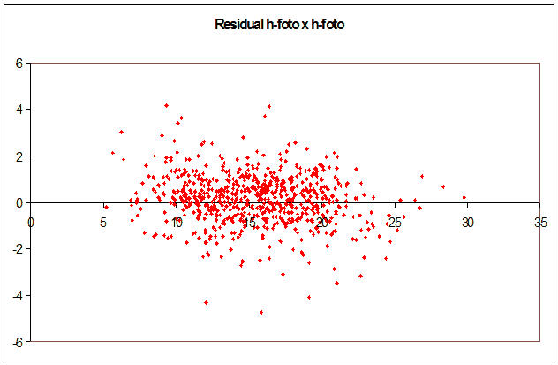
KUVA: Fotogrammetristen pituuksien residuaalit, mukana epäilyttävät maastopituudet (3 kpl). On otaksuttavaa, että maastomittaustarkkuus on luokkaa 0.8 m. Joitakin selkeitä 2-3 m virheitä lienee joukossa, jotka johtuvat virheistä hypsolukemien yhteenlaskussa.

Taulukko 4. Fotogrammetristen pituusestimaattien tarkkuus. Koepuut, joiden tutkimuskelpoisuus on 1, ja jotka koskevat STRS-status = 0 puita.

 | Mean h-ref, m | N | Mean, m | SD, m | RMSE, m | RMSE-% | RMSE-maasto 0.8 m
All species | 15.56 | 709 | 0.153 | 1.08 | 1.09 | 7.0 | 0.74
Pine | 15.28 | 322 | 0.174 | 0.93 | 0.95 | 6.2 | 0.51
Spruce | 16.11 | 259 | 0.213 | 1.12 | 1.14 | 7.1 | 0.81
Broadleaved | 15.09 | 128 | -0.024 | 1.30 | 1.30 | 8.6 | 1.02

RMSE-maasto, on keskineliövirhe, josta on vähennetty otaksuttu 0.8 m maastomittauskohina (keskivirhe).

Taulukko 5. LiDAR-pituusestimaattien tarkkuus. Koepuut, joiden tutkimuskelpoisuus on 1, ja jotka koskevat STRS-status = 0 puita.

 | Mean h-ref, m | N | Mean, m | SD, m | RMSE, m | RMSE-% | RMSE-maasto 0.8 m
All species | 15.56 | 709 | 0.586 | 1.00 | 1.16 | 7.4 | 0.84
Pine | 15.28 | 322 | 0.578 | 0.88 | 1.05 | 6.9 | 0.68
Spruce | 16.11 | 259 | 0.707 | 1.04 | 1.26 | 7.8 | 0.97
Broadleaved | 15.09 | 128 | 0.358 | 1.15 | 1.20 | 8.0 | 0.90

LiDAR –estimaatit aliarvioivat pituutta, aliarvio on lehtipuilla pienempää, mikä saattaa johtua latvuksen pyöreämmästä muodosta. Kuusella, jolla latvukset ovat terävimpiä, aliarvio on suurinta, 0.71 m. LiDAR estimaattien täsmällisyys on parempaa kuin fotogrammetrisissa estimaateissa (SD).

6.4 Accuracy of d13-estimates

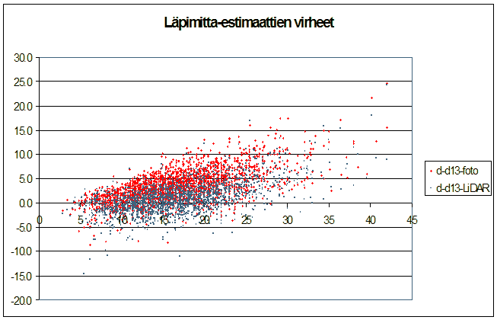
Läpimittaresiduaalit d13-ref funktiona. LiDAR-näyttää tarkemmalta. Aliarvioita isoille puille. Erityisesti fotogrammetrisia Dcrm estimaatteja käytettäessä.

Taulukko 6. Fotogrammetristen d13-estimaattien tarkkuus. Koepuut, joiden tutkimuskelpoisuus on 1, ja jotka koskevat STRS-status = 0 puita.

 | Mean d13-ref, m | N | Mean, cm | SD, cm | RMSE, cm | RMSE-% | RMSE-maasto .5 cm
All species | 16.73 | 2113 | 3.45 | 3.33 | 4.79 | 28.7 | 4.77
Pine | 17.31 | 945 | 3.96 | 3.33 | 5.17 | 29.9 | 5.15
Spruce | 17.33 | 792 | 3.24 | 3.08 | 4.47 | 25.8 | 4.44
Broadleaved | 14.00 | 376 | 2.58 | 3.59 | 4.42 | 31.6 | 4.39

RMSE-maasto, on keskineliövirhe, josta on vähennetty otaksuttu 0.5 cm maastomittauskohina (keskivirhe). Ftogrammetriset latvuksen leveyden mittaukset eivät ole olleet hyviä: d13-tarkkuus on heikko: 26-30 %.

Taulukko 7. LiDAR-d13-estimaattien tarkkuus. Koepuut, joiden tutkimuskelpoisuus on 1, ja jotka koskevat STRS-status = 0 puita.

 | Mean d13-ref, m | N | Mean, cm | SD, cm | RMSE, cm | RMSE-% | RMSE-maasto .5 cm
All species | 16.73 | 2113 | 0.99 | 3.12 | 3.27 | 19.6 | 3.23
Pine | 17.31 | 945 | 0.73 | 3.12 | 3.20 | 18.5 | 3.17
Spruce | 17.33 | 792 | 1.38 | 2.99 | 3.29 | 19.0 | 3.25
Broadleaved | 14.00 | 376 | 0.80 | 3.33 | 3.42 | 24.5 | 3.39

LiDARilla estimoitu latvusleveys (Dcrm) yhdessä fotogrammetrisen pituuden ja puulajin kanssa tuotti d13-estimaatteja, jotka aliarvioivat 1 cm todellisia ja joiden tarkkuus oli noin 20%.

6.5 Accuracy assesment of species recognition

 | Field (Sp-ref, field-status)
Foto, Sp-foto | Pine | Spruce | Broadl | Dead (21)
Pine | 896 | 37 | 8 | 6 | 947
Spruce | 25 | 726 | 13 | 2 | 766
Broadl | 16 | 22 | 354 | 0 | 392
Dead | 0 | 3 | 1 | 4 | 8
Total | 937 | 788 | 376 | 12 | 2113

Oikeenluokitus-% = 93.7
Kappa-kerroin = 0.916

Satunnaisluokituksessa oikein menisi 236 mäntyä 191 kuusta 98 lehtipuuta ja 2 kuollutta = 527 menisi oikein = 0.25 todennäköisyys. Oikein meni 0.937 todennäköisyydellä

Kappa = (0.937 – 0.25) /(1-0.25)= 0.916.

6.6 Accuracy of single-tree volume-estimates

v-STRS-foto muuttujan tarkkuus
 | Mean v-ref, dm3 | N | Mean, dm3 | SD, dm3 | RMSE, dm3 | RMSE-%
All species | 213.7 | 2118 | 74.5 | 105.1 | 128.8 | 60.3
Pine | 216.1 | 948 | 82.1 | 102.1 | 131.0 | 60.6
Spruce | 240.9 | 793 | 74.5 | 106.5 | 130.0 | 54.0
Broadleaved | 150.4 | 377 | 55.2 | 106.7 | 120.1 | 79.9

Fotogrammetriset tilavuudet ovat pahasti aliarvioituneet 74.5 litraa per puu!
v-STRS-LiDAR muuttujan tarkkuus
 | Mean v-ref, dm3 | N | Mean, dm3 | SD, dm3 | RMSE, dm3 | RMSE-%
All species | 213.7 | 2113 | 27.5 | 94.2 | 98.1 | 45.9
Pine | 216.1 | 948 | 21.2 | 88.3 | 90.8 | 42.0
Spruce | 240.9 | 793 | 36.6 | 99.8 | 106.3 | 44.1
Broadleaved | 150.4 | 377 | 24.4 | 94.7 | 97.8 | 65.0

Dcrm:n (d13-foto-LiDAR, ja tilavuuden) LiDAR-estimointi tuotti miltei harhattomia (aliarvio 27 litraa per puu), RMSE-tarkkkuudeltaan 46% tilavuusestimaateja.

7. Assesment of LiDAR regression estimates of V, N, G, DgM and HgM
LiDAR-regressioestimattien tarkkuus, N = 59.
 | Mean #-ref | N | Mean | SD | RMSE | RMSE-%
Volume | 218.6 | 59 | 30.8 | 37.8 | 48.7 | 22.3
Stem num | 1496.2 | 59 | -335 | 432 | 547 | 36.5
Basal area | 26.61 | 59 | 1.16 | 4.14 | 4.3 | 16.1
HGM | 16.43 | 59 | 0.22 | 0.92 | 0.95 | 5.8
DGM | 17.16 | 59 | -0.85 | 1.9 | 2.09 | 12.2

Regressiolla saatiin aliarviot tilavuudelle 30.8 m3/ha, 22% RMSE-virheellä. Keskipituus tuli harhatta 6 % tarkkuudella. Keskiläpimitta 1 cm yliarviolla 12 % tarkkuudella.

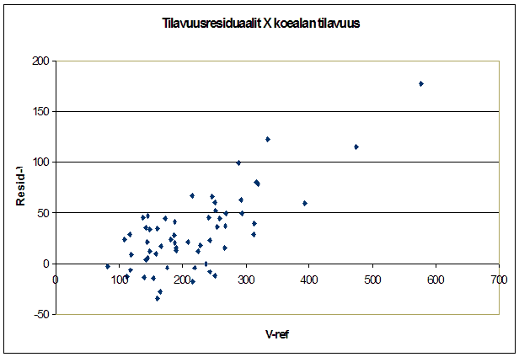
KUVA: Tilavuuden residuaalit: Näyttäisi, kuin menetelmä ei saisi isopuustoisia koealoja oikein estimoitua.

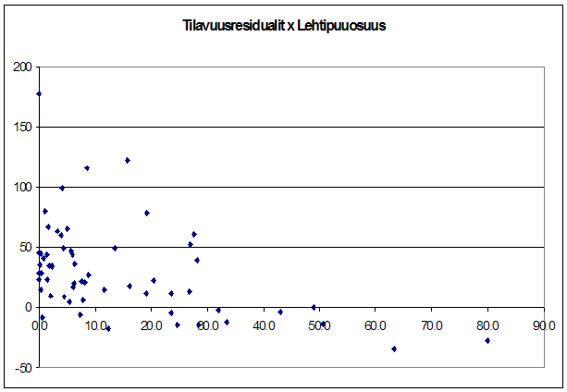
KUVA: Tilavuuden residualit lehtipuuosuuden funktiona: Lehtiosuuden kasvaessa yliarvio lisääntyy?

8. Calculations of timber resources using STRS estimates

Taulukko, puuvarat STRS (kalibroimaton), LiDAR-regressio (224 koealaa) ja maastoinventoinnin perusteella.

 | STRS | LiDAR | FIELD
Volume | 9783 m3 | 10589 m3 | 12110 m3
Saw wood | 3522 m3 |  | 5212 m3
Pulp wood | 5926 m3 |  | 6264 m3
Vol Pine | 4511 m3 |  | 5198 m3
Vol spruce | 3919 m3 |  | 5372 m3
Vol Broadl. | 1262 m3 |  | 1560 m3
Vol Dead | 89 m3 |  | 316 m3

9. Maastoinventoinnin tarkkuus, satunnausotannan kaavat

X:n Keskiarvon keskivirhe on SD(X)/SQRT(N)

Elävä ja kuollut puusto yhdessä.

Kokonaistilavuus, 12449 +- 660 m3
Keskitilavuus, 218 +- 11.59 m3/ha
Mänty 5324 +- 560 m3
Kuusi 5539 +- 708 m3
Koivu 1585 +- 239 m3
Tukkipuusto 5326 +- 708 m3
Kuitupuusto 6448 +- 282 m3

